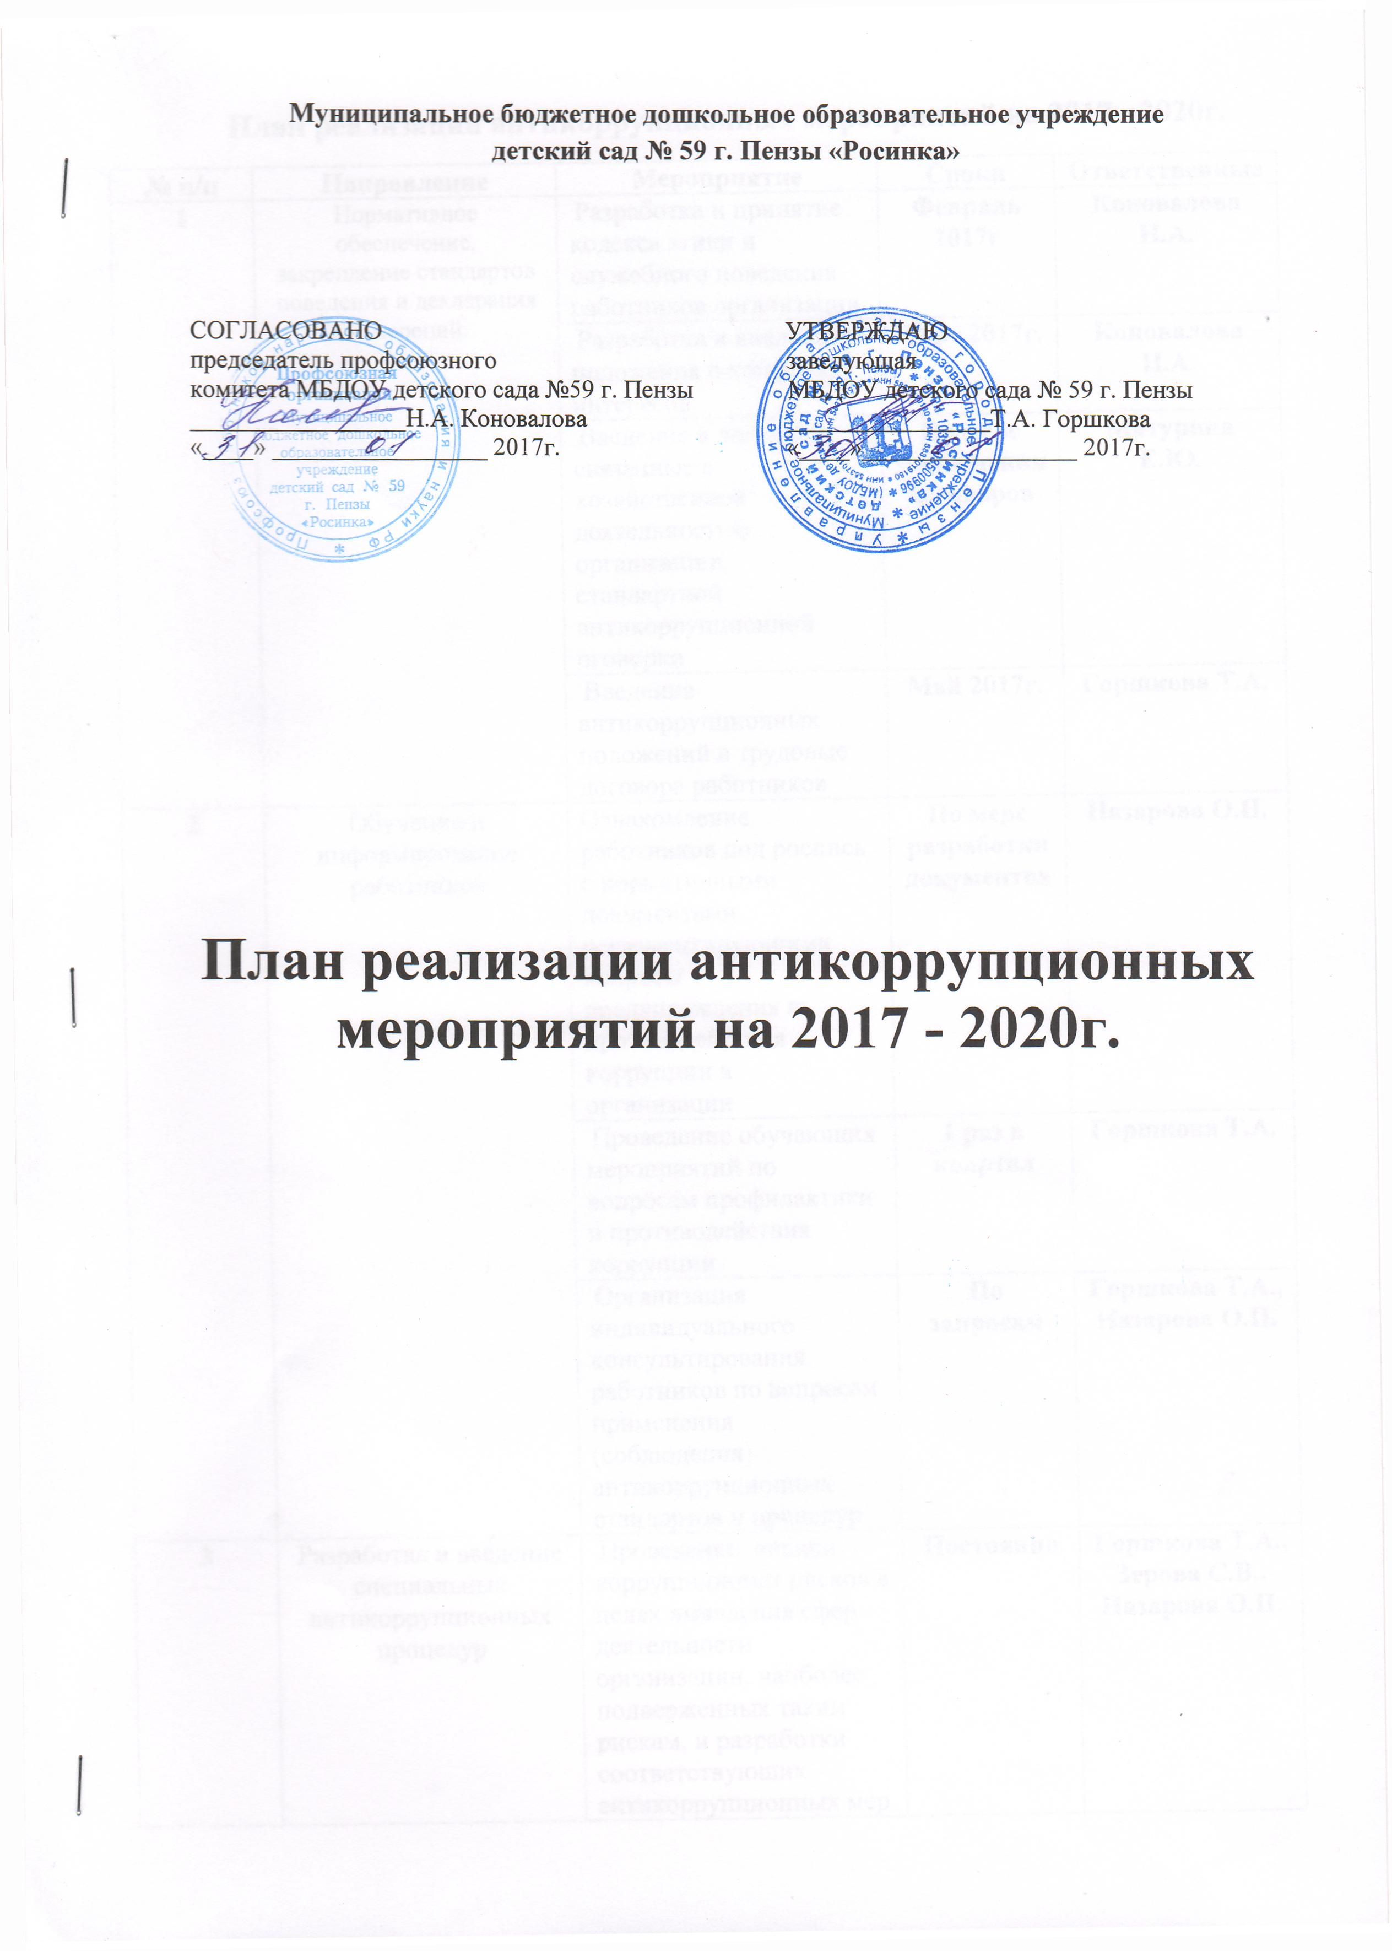
№ п/п | Направление | Мероприятие | Сроки | Ответственные
1 | Нормативное обеспечение, закрепление стандартов поведения и декларация намерений. | Разработка и принятие кодекса этики и служебного поведения работников организации | Февраль 2017г | Коновалова Н.А.
1 |  | Разработка и внедрение положения о конфликте интересов | Март 2017г. | Коновалова Н.А.
1 |  | Введение в договоры, связанные с хозяйственной деятельностью организации, стандартной антикоррупционной оговорки | По мере заключения договоров | Матурина Е.Ю.
1 |  | Введение антикоррупционных положений в трудовые договора работников | Май 2017г. | Горшкова Т.А.
2 | Обучение и информирование работников | Ознакомление работников под роспись с нормативными документами, регламентирующими вопросы предупреждения и противодействия коррупции в организации | По мере разработки документов | Назарова О.П.
2 | Обучение и информирование работников | Проведение обучающих мероприятий по вопросам профилактики и противодействия коррупции | 1 раз в квартал | Горшкова Т.А.
2 | Обучение и информирование работников | Организация индивидуального консультирования работников по вопросам применения (соблюдения) антикоррупционных стандартов и процедур | По запросам | Горшкова Т.А.,  Назарова О.П.
3 | Разработка и введение специальных антикоррупционных процедур | Проведение оценки коррупционных рисков в целях выявления сфер деятельности организации, наиболее подверженных таким рискам, и разработки соответствующих антикоррупционных мер | Постоянно | Горшкова Т.А.,  Зерова С.В.,  Назарова О.П.

